Приложение 1

к информационному сообщению

**Проект территориального размещения**

**объекта наружной рекламы по лоту №1**

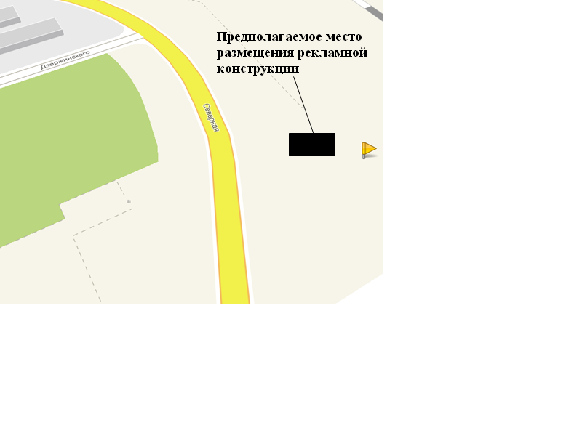

|  |  |
| --- | --- |
| **Местоположение рекламных**  **конструкций** | г. Нижневартовск, ул. Северная, квартал "Северный" (в районе кладбища, нечетная сторона) |
| **Тип рекламных**  **конструкций** | отдельно стоящий двусторонний рекламный щит со статическим или динамическим заполнением, с габаритными размерами информационного поля одной стороны - 3,0 м (высота) х 6,0 м (ширина) |

**Координаты точек границ места размещения рекламной конструкции по лоту №1**

|  |  |  |  |  |  |
| --- | --- | --- | --- | --- | --- |
|  | X | | | Y | |
| 1 | 950142.15 | | | 4421805.84 | |
| 2 | 950144.26 | | | 4421803.68 | |
| 3 | 950148.54 | | | 4421807.87 | |
| 4 | 950146.45 | | | 4421810.01 | |
|  | |  |  | |

**Проект территориального размещения**

**объекта наружной рекламы по лоту №2**



|  |  |
| --- | --- |
| **Местоположение рекламных**  **конструкций** | г. Нижневартовск, пересечение ул. Северной и ул. Интернациональной (по ул. Северной, нечетная сторона), напротив ПС-35/6кВ "Котельная, 3А" |
| **Тип рекламных конструкций** | отдельно стоящий двусторонний рекламный щит со статическим или динамическим заполнением, с габаритными размерами информационного поля одной стороны - 3,0 м (высота) х 6,0 м (ширина) |

**Координаты точек границ места размещения рекламной конструкции по лоту №2**

|  |  |  |
| --- | --- | --- |
|  | X | Y |
| 1 | 948989.98 | 4423053.69 |
| 2 | 948992.83 | 4423052.75 |
| 3 | 948994.73 | 4423058.45 |
| 4 | 948991.88 | 4423059.38 |

**Проект территориального размещения**

**объекта наружной рекламы по лоту №3**

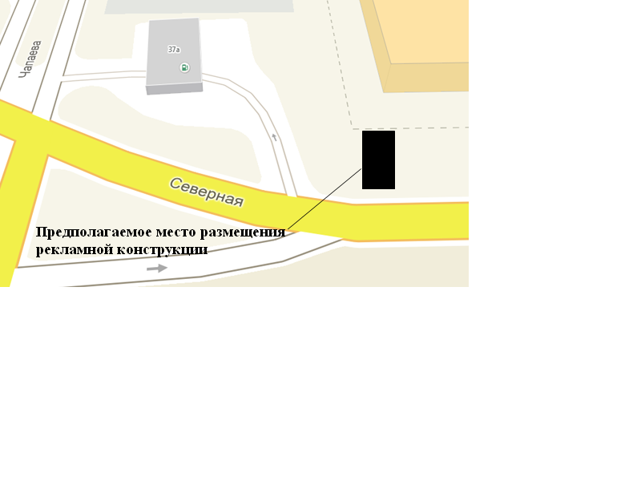

|  |  |
| --- | --- |
| **Местоположение рекламной**  **конструкции** | г. Нижневартовск, ул. Северная, 37А (напротив дома, нечетная сторона) |
| **Тип рекламной конструкции** | отдельно стоящий двусторонний рекламный щит со статическим или динамическим заполнением, с габаритными размерами информационного поля одной стороны - 3,0 м (высота) х 6,0 м (ширина) |

**Координаты точек границ места размещения рекламной конструкции по лоту №3**

|  |  |  |
| --- | --- | --- |
|  | X | Y |
| 1 | 949872.25 | 4422010.20 |
| 2 | 949873.66 | 4422007.56 |
| 3 | 949878.95 | 4422010.38 |
| 4 | 949877.55 | 4422013.02 |

**Проект территориального размещения**

**объекта наружной рекламы по лоту №4**

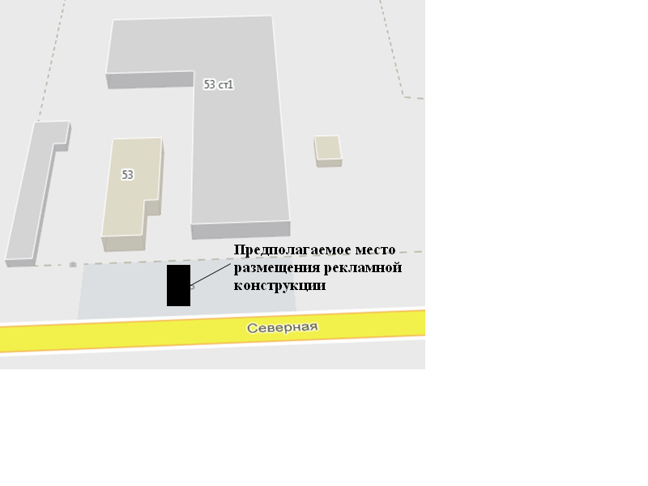

|  |  |
| --- | --- |
| **Местоположение рекламной**  **конструкции** | г. Нижневартовск, ул. Северная, 53 (в районе дома, нечетная сторона), коммунальная зона 2 очереди застройки |
| **Тип рекламной конструкции** | отдельно стоящий двусторонний рекламный щит со статическим или динамическим заполнением, с габаритными размерами информационного поля одной стороны - 3,0 м (высота) х 6,0 м (ширина) |

**Координаты точек границ места размещения рекламной конструкции по лоту №4**

|  |  |  |
| --- | --- | --- |
|  | X | Y |
| 1 | 949475.51 | 4422727.64 |
| 2 | 949476.91 | 4422725.00 |
| 3 | 949482.23 | 4422727.78 |
| 4 | 949480.84 | 4422730.43 |

**Проект территориального размещения**

**объекта наружной рекламы по лоту №5**

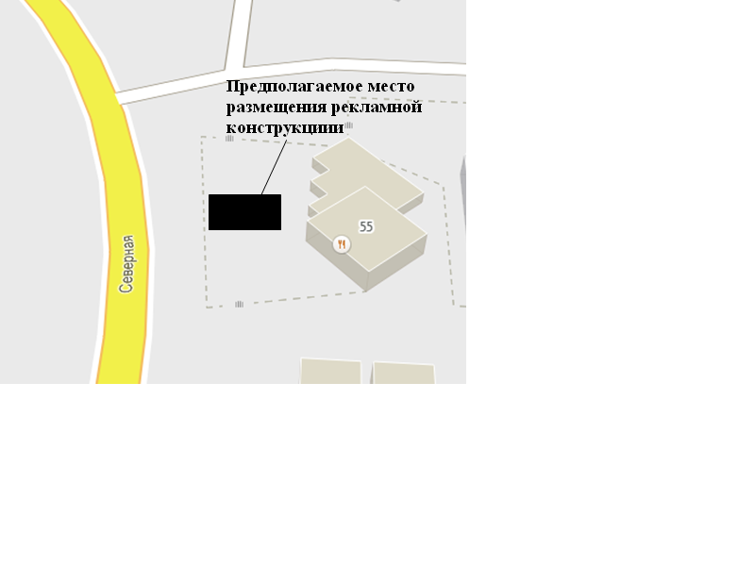

|  |  |
| --- | --- |
| **Местоположение рекламной**  **конструкции** | г. Нижневартовск, ул. Северная, 55 (в районе дома, нечетная сторона), коммунальная зона 2 очереди застройки |
| **Тип рекламной конструкции** | отдельно стоящий двусторонний рекламный щит со статическим или динамическим заполнением, с габаритными размерами информационного поля одной стороны - 3,0 м (высота) х 6,0 м (ширина) |

**Координаты точек границ места размещения рекламной конструкции по лоту №5**

|  |  |  |
| --- | --- | --- |
|  | X | Y |
| 1 | 949320.22 | 4422934.38 |
| 2 | 949322.95 | 4422933.13 |
| 3 | 949325.46 | 4422938.58 |
| 4 | 949322.73 | 4422939.83 |